Практикум

Основные понятия
Маска — это трафарет, наложенный на изображение. фрагмент изображения, оказавшийся в отверстии трафарета, может подвергаться любым изменениям, а область, покрытая полупрозрачной пленкой, надежно защищена от редактирования.
Маска используется для уточнения контура выделяемой области. закрашивание черным цветом расширяет полупрозрачную пленку, сокращая тем самым выделенную область; а закрашивание белым стирает пленку, в результате чего выделенная область увеличивается.
Режим быстрой маски — режим создания маски одноразового применения. Чтобы использовать маску многократно, ее следует сохранить.
Канал маскирования (Альфа-канал) — область памяти для хранения маски.
Панель Channels (Каналы) исПользуется для работы с каналами. на ней отображается информация о каналах активного документа.

Основные приемы работы
Корректировка выделения в режиме быстрой маски
Задание 1. Перейти в режим быстрой маски.
=> открыть файл Fruit.jpg.
=> выбрать инструмент lasso (лассо).
=> Приблизительно выделить очертания красной розы (Постарайтесь, чтобы граница выделения Проходила внутри розы).
=> щелкнуть на пиктограмме быстрой маски на панели инструментов.
Теперь на экране отчетливо виден только выделенный фрагмент, а маскированная (защищенная от изменений) область покрыта полупрозрачной пленкой.
Сейчас необходимо так отредактировать маску, чтобы она четко выделила красную розу. Подходящий цвет маски облегчит работу.

Задание 2. Изменить цвет и уровень непрозрачности быстрой маски.
=> дважды щелкнуть на пиктограмме быстрой маски на панели инструментов.
Появится диалоговое окно Quick Mask Options (Параметры быстрой маски).
=> Щелкнуть на цветном квадрате, который представляет собой образец цвета быстрой маски.
Появится диалоговое окно Color Picker (Палитра цветов).

=> Выбрать новый цвет для быстрой маски, например голубоватый оттенок.
=> Установить значение Opacity (Непрозрачность), равное 40% (значение непрозрачности следует задавать так, чтобы под маской четко просматривалось изображение).
Цвет и уровень непрозрачности маски изменятся.
Следующая задача заключается в том, чтобы уточнить маску в соответствии с контуром выделяемой области.

Задание 3. Уточнить выделение в режиме быстрой маски. Продолжим работу с файлом Fruit.jpg. сначала установим основной и фоновый цвета по умолчанию.
=> щелкнуть на пиктограмме основной и фоновый цвета по умолчанию на панели инструментов.
=> выбрать инструмент Erasеr (ластик) .
=> выбрать размер кончика ластика на панели свойств.
Для этого:
=> Щелкнуть на панели свойств на черном треугольнике рядом со значком кисти 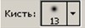.
Откроется окно со стандартным набором образцов кистей (рис. 1).
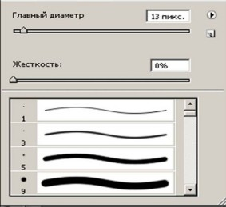
Рис. 1. Окно со стандартным набором образцов кистей
=> Щелкнуть на пиктограмме с подходящим размером.
=> Перейти в окно изображения.
=> Увеличить розу с Помощью инструмента Zoom (Масштаб).
=> Расширить выделенную область, стирая полупрозрачную пленку с цветка.
Возможно, для более точного определения маски придется увеличить изображение несколько раз.
Теперь воспользуемся кистью для уменьшения выделенной области.
=> Выбрать инструмент Brush (Кисть).
=> Выбрать размер кончика кисти на панели свойств.
=> Перейти в окно изображения.
=> Уменьшить выделенную область, рисуя кистью и тем самым расширяя площадь полупрозрачной пленки. если, увеличивая полупрозрачную пленку, вы заступили за контур цветка, то нужно снова выбрать ластик и стереть пленку. таким образом, в результате попеременного использования кисти и ластика, выделенная область будет в точности соответствовать форме цветка.
=> Переключиться в стандартный режим, щелкнув мышью на пиктограмме редактирования в стандартном режиме .
Теперь граница выделения выглядит аккуратнее. Будьте осторожны! Случайный щелчок мышью может уничтожить результаты вашего труда. Если же вы недовольны результатом своей работы, снова перейдите в режим быстрой маски и подправьте выделение.
Сохранение выделенной области в качестве маски
Задание 4. Сохранить выделение как маску в канале.
=> Выделить некоторую область на изображении, если выделение отсутствует (можно воспользоваться результатом выполнения предыдущего задания).
=> Выбрать панель Channels (Каналы).
По умолчанию эта панель находится на экране. если по какой-либо причине вы ее не увидели, нужно выполнить команду Window|Channels (Окно|Каналы).
=> Выполнить команду Select|Save Selection (Выделить| Сохранить область).
Появится диалоговое окно Save Selections (Сохранение выделения). В списке Document (Документ) уже указано имя документа, а в поле Channel (Канал) — вариант New(Новый). Это означает, что новый канал будет сохранен в указанном документе.
=> Щелкнуть на кнопке ОК.
На панели Channtls (Каналы) появился еще один канал — Alpha 1 (рис. 2). Cледующий канал получит имя Аlpha2 и т. д.
=> Выполнить команду Select|Deselect (Выделить/Снять выделение).
Пиктограмма «глаз» в левом вертикальном ряду панели означает, что канал видим. щелкая на этих пиктограммах, можно прятать и показывать связанные с ними каналы.

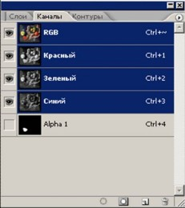
Рис. 2. Панель Channels (Каналы) после сохранения выделения

Чтобы увидеть результат работы, загрузим границу выделения из канала маскирования.

Загрузка сохраненного выделения
Задание 5. Загрузить границу выделения из канала.
=> Сделать активной строку совмещенного канала RGB на панели Channels (Каналы).
=> Сделать невидимым канал Аlpha 1.
=> Выполнить команду Select|load Selection (Выделить/Загрузить область).
Откроется диалоговое окно load Selection (Загрузка выделения).
=> Выбрать Аlpha 1 в Списке Channel (Канал).
=> Щелкнуть на кнопке ОК.
Граница выделения снова появится на экране.

Задание 6. Изменить название канала.
=> Дважды щелкнуть на строке канала на панели Channels (Каналы).
Откроется диалоговое окно Channel Options (Параметры канала).
=> Ввести новое название в поле Name (Имя).
=> Щелкнуть на кнопке ОК.

Корректировка выделения в канале маскирования
Нередко при создании выделения волшебной палочкой остаются небольшие невыделенные области. Их можно добавить к выделению, используя клавишу <Shift> или режим быстрой маски. Однако в ряде случаев удобно подправить маску непосредственно в канале маскирования. сделаем это для фотографии Flower.jpg.
Задание 7. Отредактировать маску в канале маскирования (другими словами, подправить предварительно выделенную область).
=> Открыть файл FloWEr.jpg.
=> Увеличить изображение инструментом Zoom (Масштаб).
=> Выбрать инструмент Magic Wand (Волшебная палочка).
=> Установить значение поля Tolerance (Порог) равным 100.
=> Щелкнуть на темном лепестке в верхней части цветка. Пока цветок выделен лишь частично (рис. 3).
=> Сохранить выделение в канале.
=> Отменить выделение.
Теперь подчистим выделенную область окончательно.

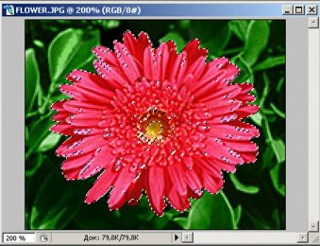
Рис. 3. Результат выделения цветка Волшебной палочкой
Установим в качестве основного цвета рисования белый цвет. Для этого нужно:
=>Щелкнуть на переключателе , расположенном над образцами основного и фонового цвета.
=>Сделать видимым канал А
lpha 1.
=>Сделать активным канал Аlpha 1 (щелкнуть на строке канала на панели).
Строка активного канала на панели имеет синий цвет, неактивного — белый.
=>Сделать невидимым совмещенный RGB-канал. Теперь в окне документа отражается содержимое канала маскирования (рис. 4).
=>Выбрать инструмент Brush (Кисть).
=>Выбрать размер кончика кисти на панели свойств.
=>Закрасить темные пятна на цветке.
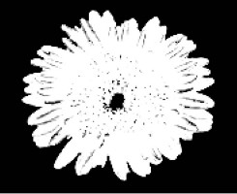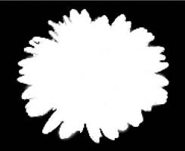
а б
Рис. 4. Канал маскирования: а —до редактирования, б — после редактирования

Если в черных областях канала вдруг обнаружатся белые пятна, нужно установить в качестве основного цвета черный (снова щелкнуть на переключателе ) и закрасить их.

Задание 8. Удалить канал маскирования.
=> Переместить пиктограмму канала в корзину на Панели Channels (Каналы).

Упражнения для самостоятельной работы
Упражнение 1
1. Выделить (Приблизительно) желтую розу с листвой (файл YellowRose.jpg), исgользуя инструменты выделения и режим быстрой маски.
2. Сохранить выделение в канале.
3. Отменить выделение.
4. Загрузить выделение из канала.

Упражнение 2
1. Выделить красную розу, яблоко, персик и веточку с листвой (файл Fruit.jpg) любым способом.
2. Сохранить каждое выделение в качестве маски.
3. Всем каналам присвоить содержательные имена.
4. Загрузить выделения из каналов в следующем порядке: персик, яблоко, веточка с листвой, желтая роза.

Упражнение 3
1. Выделить (приблизительно) цветок (файл Iris.jpg) с помощью Волшебной палочки.
2. Отредактировать маску в канале маскирования.
3. Сохранить выделение в канале.
4. Отменить выделение.
5. Загрузить выделение из канала.

Использованные источники:
1.Залогова Л.А. Компьютерная графика. Учебное пособие. Москва: Бином, 2006г
2.Залогова Л.А. Компьютерная графика. Практикум. Москва: Бином, 2006г
3. http://photoshop.e-publish.ru/p1aa1.html Adobe Photoshop Adobe ImageReady Руководство к действию

